-XX:+HeapDumpOnOutOfMemoryError 是 Java 虚拟机（JVM）的一个选项，用于在发生 OutOfMemoryError（内存溢出错误）时生成一个堆转储文件（Heap Dump）。堆转储文件记录了 **JVM 在发生内存溢出时的内存状态**，包括所有活动对象及其引用关系。这种文件是诊断内存泄漏或内存使用异常的重要工具。

堆文件的内容

堆转储文件包含了以下几个方面的信息：

1. **所有活动对象**：包括对象的类型、大小、数量以及它们之间的引用关系。
2. **内存分布**：显示不同类型的对象在堆内存中的分布情况，帮助识别哪些对象占用了大量内存。
3. **线程信息**：可以查看每个线程的状态以及它持有的锁信息，这对于定位死锁等问题非常有用。
4. **GC日志**：如果启用了GC日志，那么在堆转储文件中也可以看到相关的GC活动记录。
5. **类加载器信息**：显示了类加载器的状态，有助于发现潜在的类加载器泄露问题。

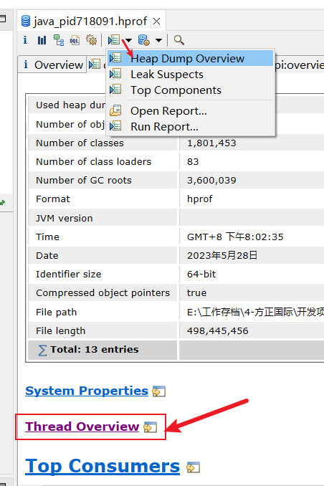

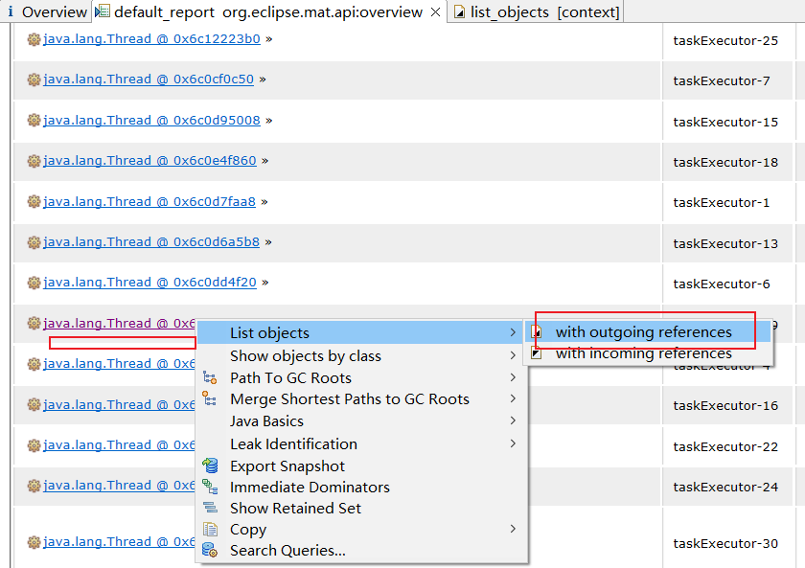

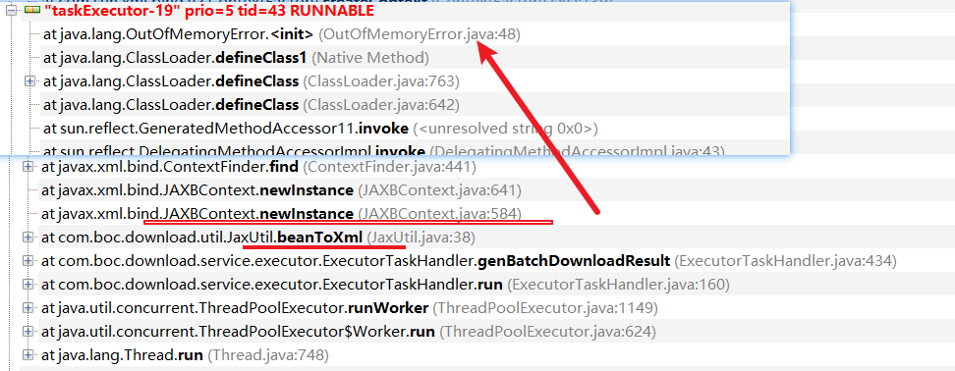

# 巨大疑问？

# 试验为什么不一致

**为什么 dump文件统计的内存 大小 与给 jvm分配的内存大小不一致？**

**如何查看 对象是 属于哪个线程的？**

list map 数据量过大 导致申请内存失败